**Еңбекшілдер ауданының халық шығармашылық байқауының гала-концерті**

Өтілген күні: 08.04.2017 ж

Уақыты:12:00

Өтілген орны: Біржан сал атындағы АМҮ

1 жүрг: Армысыздар, ардақты ағайын.алқалы әлеумет және әділқазылар алқасы! Дархан халқымыз қашанда ән-күй десе ішкен асын жерге қойған,ел арасынан шыққан тума таланттардың өнерін жоғары бағалай білген «Ел іші өнер кеніші» дегендей өнерімен өрге жүзген сал Біржанның туған елі-Еңбекшілдер ауданының «ЕХРО-2017» халықаралық көрмесіне,Қазақстан Республикасы Мемлекеттікрәміздерінің 25 жылдығына арналған «Қуатты Қазақстан-баянды болашақ !» атты есептік концертіне қош келдіңіздер!- деп екі жүргізуші екі тілде,халық шығармашылық байқауының гала-концертін бастады. Біржан сал атамыздың өмірінен алынған үзінділерден «Көлеңке театрын» қойып концертті бастады. Жалпы концертте 14 номер болды. Соның ішінде біздің мектептен Абай атындағы №2 қазақ орта мектебінен үш номер қатысты. Мұғалімдер хоры «Атамекен» әнімен,балалар хоры «Қазақстан бақытты» әнімен және Мағжан Жұлдыз ағылшын тілінде «Wrecking ball» деген әнін нақышына келтіріп орындады. «Көкек» халық фольклорлық ансамбіліне көркемдік жетекші Мұхамеджарова Сандуғаш және химия пәнінің мұғалімі Нұралина Қымбатты АМҮ көмектесуін өтінді. Мағжан Жұлдыз Көкшетау қаласында өтетін «ЕХРО-2017» халықаралық көрмесіне арналған гала-концертіне шақырту алды.

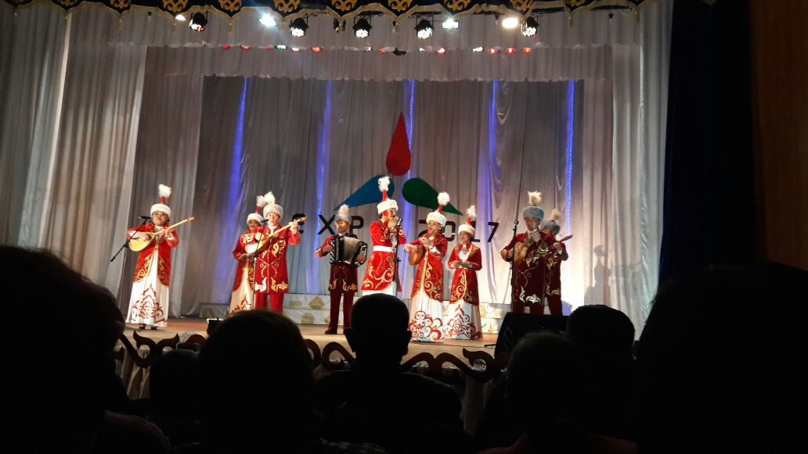

Мұғалімдер хоры

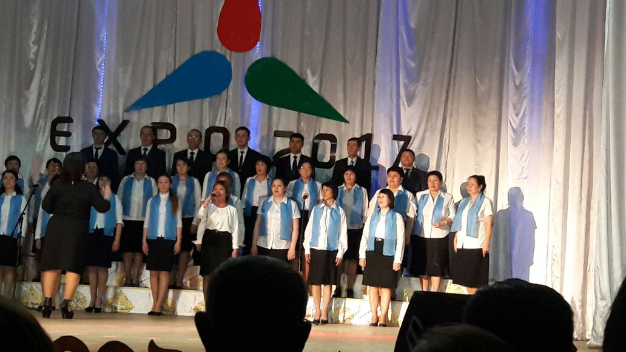

Балалар хоры

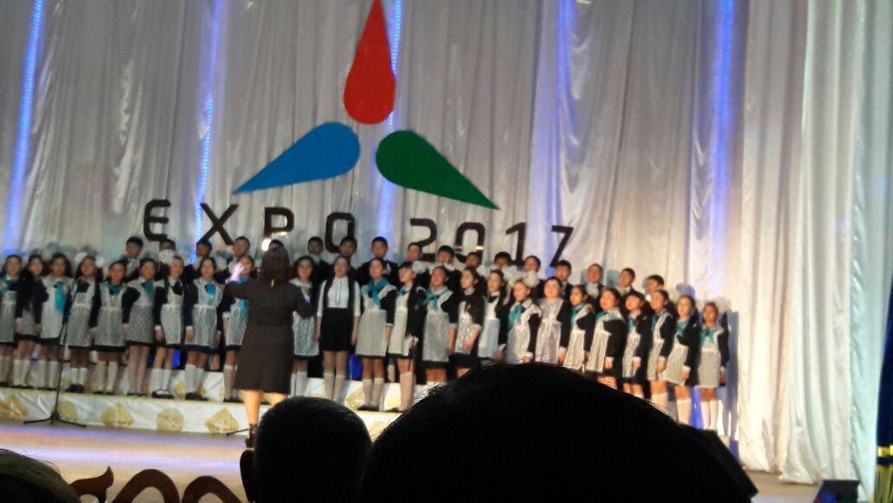

Мағжан Жұлдыз

